Управління освіти і науки Тернопільської облдержадміністрації
Відділ освіти Борщівської райдержадміністрації

Всеукраїнський конкурс учнівської творчості
Номінація: Історія України та державотворення

Іван Мердак – історичний
портрет митця

Роботу виконав:
Щур Олександр Іванович
учень 10 класу Королівської
загальноосвітньої школи І – ІІІ ст.

Науковий керівник:
Щур Людмила Михайлівна,
вчитель історії Королівської
загальноосвітньої школи І – ІІІ ст.

Борщів -2016

ІВАН МЕРДАК - ІСТОРИЧНИЙ ПОРТРЕТ МИТЦЯ

Щур Олександр Іванович
учень 10 класу Королівської
загальноосвітньої школи І – ІІІ ст.
Науковий керівник:
Щур Людмила Михайлівна
вчитель історії
Королівської ЗОШ І – ІІІ ст.

Мистецтво завжди відігравало велику роль у формуванні особистості. Його шедеври сягають глибокої давнини. У мистецькому середовищі творчість різьбярів та скульпторів заслуговує на особливу пошану, визнання та мистецьку цінність. Їхні роботи вирізняються оригінальністю, неповторністю, насиченістю, глибоким творчим змістом.
Актуальність теми дослідження обумовлюється не великою кількістю наукових праць, присвячених аналізу творчої діяльності Івана Мердака.
Мета роботи - дослідити та систематизувати відомості про життєвий та творчий шлях самородного митця із Лемківщини, талановитого земляка, переселенця в село Королівка Івана Мердака.
Новизна роботи полягає в тому, що вперше об’єктом цілісного аналізу став життєвий та творчий шлях лемка – скульптора Івана Мердака. Через призму подій переселення українців з Польщі в Радянську Україну показати процес адаптації населення до нових умов, особливо звернути увагу на Борщівський регіон. Дана науково-дослідницька робота змістовне дослідження краєзнавчого характеру.
Об’єкт дослідження – це скульптор – різьбяр Іван Мердак.
Предмет дослідження – творчі художні витвори скульптора, їх тематична спрямованість.
Хронологічні рамки дослідження - середина 40 – х років ХХ ст. – перше десятиліття ХХІ ст., тобто охоплюють період життя та творчості Заслуженого майстра народної творчості України Івана Мердака.
Аналіз праць, матеріалів періодичних друкованих видань дозволив зробити висновок, що творчість Івана Мердака є багатогранною і змістовно насиченою. По всій творчості митця наскрізною лінією проходить зв’язок з рідною землею. Доведено, що творчість Івана Мердака глибоко закорінена в національний грунт і поза ним розглядатися не може.
За його скульптурами можна вивчати цілі цикли з історії України. Творчий доробок майстра засвідчує величезні інформаційні та пізнавальні можливості скульптур.
Ближче знайомство з творчістю Івана Мердака наштовхує нас на небуденні роздуми не тільки про роль мистецтва, психологію творчості, сенс людської праці, а про становлення людської душі в цілому.
У дослідженні шляхом історичного аналізу та оцінки творчості скульптора показано неординарність внутрішнього світу самобутнього лемківського скульптора - різьбяра Івана Мердака

ЗМІСТ
ВСТУП……………………………………………………………………… 5
РОЗДІЛ 1. ПЕРЕСЕЛЕНСЬКА АКЦІЯ В ДОЛІ ІВАНА МЕРДАКА…….. 7
РОЗДІЛ 2. СТАНОВЛЕННЯ ОСОБИСТОСТІ МИТЦЯ ………... …….. .. 11
РОЗДІЛ 3. ТВОРЧІ ЗДОБУТКИ ІВАНА МЕРДАКА …………………… 19
ВИСНОВКИ ………………………………………………………………….25
СПИСОК ВИКОРИСТАНИХ ДЖЕРЕЛ ………………………………… 27
ДОДАТКИ ………………………………………………………………… 29

ВСТУП

Іван Мердак - правдивий лемківський самородок, талант якого служить прикладом для наслідування багатьом скульпторам. Він - особа, яка володіла унікальним відчуттям матеріалу, тонко відчувала природну енергетику дерева, вміла розкрити у своїх мистецьких творах зміст і душу художнього образу.
У мистецькому середовищі творчість Івана Мердака, як скульптора, живописця, різьбяра заслуговує на особливу пошану, визнання та мистецькознавчу цінність. Його роботи вирізняються оригінальністю, неповторністю, насиченістю, глибоким творчим змістом. Митця знали і любили не тільки в Тернополі, в Україні, а й у далеких світах. Бельгійці називали лемківського самородка автором живих скульптур німці - гросмайстром, поляки визнавали, що "таких жезьбів Польска не відзяла", американці вважали найбагатшою у світі людиною, австралійці заздрили, що він не жив у них.
В контексті наукового дослідження будемо розглядати творчі здобутки Івана Мердака, як одного з відомих митців, що свого часу входив у десятку найкращих скульпторів Радянського Союзу, виставлявся у всесвітньо відомому московському музеї імені Коненкова. Та, попри широке визнання і славу, він завжди залишався сином Лемківщини, співцем її природи та звичаїв, продовжувачем традицій лемківської різьби.
Проте на сьогодні ще немає достатньо наукових праць, присвячених аналізу творчої діяльності Івана Мердака. Все це зумовлює актуальність теми дослідження.
Новизна роботи полягає в тому, що вперше об’єктом цілісного аналізу став життєвий та творчий шлях лемка – скульптора Івана Мердака .
Мета наукової роботи - зібрати та систематизувати відомості про талановитого земляка, переселенця в село Королівка Івана Мердака.
Метою передбачені такі завдання:
- вивчити процеси депортації автохтонного українського населення до Радянської України, зокрема на Борщівщину;
- проаналізувати факти адаптації населення до нових умов;
- з’ясувати умови становлення Івана Мердака, як скульптора;
- систематизувати творчу спадщину різьбяра.
Джерелами та літературною базою для нашого дослідження стали публіцистичні статті періодичних друкованих видань, монографічне дослідження, дані рукописних фондів Борщівського краєзнавчого музею, матеріали персональних та збірних виставок митця, спогади очевидців подій присвячені цій проблемі, а також дані отримані із всесвітньої мережі Internet.
Отже, об’єкт дослідження – це скульптор – різьбяр Іван Мердак.
Предмет дослідження – особливості становлення та розвитку майстерності Івана Мердака, зв’язок митця з нашим краєм.
Хронологічні рамки дослідження - середина 40 – х років ХХ ст. – перше десятиліття ХХІ ст., тобто охоплюють період життя та творчості Заслуженого майстра народної творчості України Івана Мердака.
У ході дослідження використовувалися такі методи, як порівняльно – історичний, описовий, метод системного аналізу, метод оцінки, які застосовувалися при написанні всіх розділів дослідження.
Структурно дослідження складається зі вступу, трьох розділів основної частини, висновків, списку використаних джерел і додатків.

РОЗДІЛ 1 ПЕРЕСЕЛЕНСЬКА АКЦІЯ В ДОЛІ ІВАНА МЕРДАКА
Іван Мердак – видатний український скульптор, різьбяр та живописець. Народився 1933 року в селі Райському Ліського повіту на східній Лемківщині в родині хлібороба і сільського коваля Григорія Мердака, був другим сином.
Свою особливу назву „Райське" жителі села пов’язують із неповторними краєвидами місцевості, красою гірської річки Сян, яка там протікала [14, с.3 - 4].
Осмислюючи творіння своїх рук Іван Мердак завжди твердив, що поштовх до краси, добра, народної мудрості йому ще змалечку привив його дід по материній лінії Дмитро Зенчак, з яким вони обійшли усі Карпати.Ще в дитячому віці, сам того не розуміючи, підсвідомо увібрав у себе дух лемківської культури і вже свідомо проніс її через все своє життя та творчу діяльність [14, с.6].
В «Новій Тернопільській газеті» за 30 травня 2007 року подана стаття Михайла Маслія «Іван Мердак: «Ісус Христос мусив бути з лемків, бо другий би таких мук не витримав», де автор подає роздуми митця про свою батьківщину Лемківщину: „ Я міг годинами стояти і милуватися витвором Господнім, такої краси більше в житті не зустрічав . Ось таку школу природи я пройшов зі своїм дідом. Хоча я був середульшим із внуків, він вибрав мене. У сім років босоніж з дідом обійшли усі Карпати. Дід Дмитро розповідав про гори, дерева, гриби, кущі, коріння... Так несподівано для самого себе почав працювати з деревом. Спочатку вистругав паличку, потім - коника, згодом - портрет діда Дмитра, який залишився символом честі, добра і народної мудрості... Ця, прищеплена змалку, любов до рідного супроводжує мене усе життя". Не раз пригадував про свою батьківщину Іван Григорович і визнавав, що «усі роки бачив лише кольорові сни, літав над Лемківщиною, хотів бачити свою яблуню під хатою, сад, церкву... Коли повернувся через 50 років у своє рідне Райське, подивився на Карпати і річку Сян, аж тоді цій дивовижній красі природи дав належну оцінку» [7].
Аналізуючи життєвий шлях митця, варто зазначити, що родове коріння мало величезний вплив у творчості, стало визначальним при виборі ідей, задумів для своїх майбутніх творів. Образи, що закарбувалися в уяві малої дитини стали в майбутньому основною сюжетною лінією його творчості. Вже тоді в серці хлопчика озвався потяг до художнього осмислення світу.
Дід Дмитро Зенчак по материній лінії побував в Америці і після 27 - літньої розлуки повернувся і придбав десять моргів поля і кілька моргів лісу[14, с.6].
Сім’я мала задум спокійно працювати. Проте у 1939 році почалася ІІ світова війна, яка перекреслила плани на майбутнє. Дитинство Івана пройшло в неспокійний воєнний час. Закінчення війни населення сприйняло з полегшенням і надією на покращення життя. Угода між Польщею та СРСР про «добровільне» переселення українців із споконвічно українських земель перекреслила плани на майбутнє пов’язане з рідною землею [13, с.12].
У травні 1946 року родину Мердаків, як тисячі тисяч інших лемків, в результаті депортаційної політики переселили в Радянську Україну.
Іван Мердак згадує: «"Був травень 1946-го. Було це в четвер, а, може, в п'ятницю. Мати пекли хліб, глянули у віконечко і побачили, що з гір спускається в село банда жовнірів... Через дві години в Райському не залишилося жодної живої душі. А згодом і з села не залишилося нічого..."[10].
Нове розмежування кордонів супроводжувалося масовим насильством щодо мирного населення. Із Галичини, Волині, Рівненщини в 1944- 1946 рр. до Польщі переселилося майже мільйон чоловік польської національності. У ці ж роки з Лемківщини, Холмщини, Надсяння та Підляшшя було депортовано 428 661 особу до УРСР [2, с.39]. Влада почала акції залякування, вбивства, спалювання церков і сіл, арешти священників, вчителів [12].
Операція виселення проходила дуже болісно для жителів Закерзоння. Поляки якнайшвидшими методами прагнули її здійснити. Жителів села Райське перегнали через гірську переправу і розмістили табір переселенців на станції Лукавиця.
Спогадами про ці страшні події переселення діляться сестри Майхер (Бринзя) Марія Василівна (1935 р.н.) та Травінська (Бринзя) Анастасія Василівна (1936 р.н.), які засвідчують, село Райське було прикордонним і тягнулося вздовж річки Сян. Польські власті пропонували добровільно записуватися і виїздити на Україну, але жителі не хотіли і ховалися в лісах. Марія розповідає: «Я пасла вівці коли побачила, що під горою щось чорніється, то польські війська оточували село. Люди хвилювалися, плакали, що змушені покидати обжиті місця. На збір давали дуже мало часу. Батько взяв на віз продукти і поїхали до станції Луковиці. Їхали лісами. На станції ще декілька днів чекали, поки прийшли вагони». Такі ж тяжкі спогади на все життя закарбувалися і в Григорія Яворського (1933 р.н.), однолітка Івана Мердака, якого теж переселили в село Королівку. Тривога гнала талановитий лемківський люд у незвідані краї. У смердючих вагонах, разом з худобою, в страшній антисанітарії, протягом трьох тижнів жителі Райського їхали до кінцевої зупинки - міста Борщів на Тернопільщині. Люди почали шукати по навколишніх селах притулок. Мердаки прижилися в Королівці Борщівського району Тернопільської області. 17 родин з Райського залишилися в Королівці, інші поїхали в Шупарку, Сков'ятин, Пищатинці, Борщів та Чортківський район. Додаток А
Повоєнні роки були дуже тяжкими для переселенців. Родина Григорія Мердака при поселенні в Королівці одержала лише невелику сталінську позику та жидівську хату (тепер подвір’я Ковпака Г.І.) В одній половині розмістилися Мердаки, а в другу батько Івана прийняв на комірство дві родини: Івана Прокопика та Антона Ланяка [14, с.9].
Кожна переселена родина зазнала страшних випробувань, були на межі виживання. Місцеві жителі Королівки допомагали, чим могли, хоча післявоєнні роки були важким випробуванням для всіх, тому що радянська влада почала повторний процес колективізації в Західній Україні, насильно записуючи населення в колгоспи. Злигодні, голод 1947 року, переживання за долю дітей підірвали здоров’я матері Івана Марії Мердак, яка передчасно померла у свої 37 років і залишила четверо малолітніх дітей. Додаток Б
Радянська влада прагне швидко завершити процес колективізації, тому вдається до різних методів «добровільного» вступу до колгоспів. Населення чинило опір, але відкрита агітація, залякування, арешти членів сімей приводили до того, що люди «добровільно» підписували заяву на вступ до «сталінського раю». Така доля спіткала також і батька Мердака Івана, якого три доби протримали в підвалі, де підписав заяву на вступ до колгоспу. Наступного ранку в хаті з’явилися уповноважений Гацанюк зі своїми «стрибками» й забрали коня, віз, упряж і начисто підмели зерно. За трудодень у колгоспі платили лише 25 грамів зерна, і батьків заробіток у кузні за цілий рік вмістився у 2 мішечках, які вони з сином принесли на плечах додому» [14, с.9].
Післявоєнна розруха, переселення з рідних місць, відсутність нормальних умов життя, примусова колективізація, конфіскація майна, тяглової сили до колгоспу, голод 1947 року підкреслювали всю складність життя простого переселенця в умовах радянської системи. Переселенці пристосовувалися до життя в нових умовах, думали про майбутнє своїх дітей. Старше покоління переселенців довгий час тужило за рідними горами, однак молодь швидше пристосовувалася до нового середовища. В долі Івана Мердака переселення залишило особливий слід, що в майбутньому чітко проявилося в його творчості. Час невблаганно зарубцював гіркі спогади депортації та пристосування до життя на нових землях. Діти лемків росли, вчилися, одружувалися вже тут на своїй новій «батьківщині», хоч любов до батьківських традицій, історії, карпатського краю збереглася і в їхніх серцях.
Події 1944 - 1947 рр. розсіяли лемків по світу, але не послабили їхню етнічну та історичну пам'ять. Аналізуючи політику тодішнього радянського уряду ми можемо зробити висновок, що він не доклав достатніх зусиль для забезпечення швидкої соціально – економічної адаптації депортованих у новому середовищі.

РОЗДІЛ 2
СТАНОВЛЕННЯ ОСОБИСТОСТІ МИТЦЯ
Життя на переселенні тривало. Іван Мердак вступає на навчання до Королівської середньої школи, де працює талановитий учитель малювання, переселенець Іван Русенко (його графічними роботами був оформлений лемківський буквар, виданий у Канаді), Протягом 5 років навчався в нього німецької мови, співів і малювання, прагнув осягнути таємниці наук. У своїх спогадах Іван Мердак згадує, що на всі уроки «Учитель приходив зі скрипкою, умів розбудити у дітей любов до книги, до малярства і до праці»[8]. Після діда Дмитра з його розповідями та мандрівками по горах вчитель Іван Русенко став другою людиною, що мала неабиякий вплив на формування поглядів скульптора. Напевно, тому багато його учнів стали письменниками, художниками, скульпторами, журналістами, прилучалися до творчої праці.
Про події шкільних років ми дізнаємося з розповіді Дурбакевич (Бошко) Марії Степанівни - переселенки із с. Диків Старий, яка протягом 1951 - 1952 навчального року вчилася разом з Мердаком Іваном у 7 класі Королівської середньої школи. Марія Степанівна згадує: «У сьомому класі я вчилася з Мердаком Іваном і хоча я була з 1936 року народження, а він з 1933 року, проте навчалися в одному класі. В післявоєнні роки так було, що в одному класі вчилися діти різних років народження. Я дуже добре запам’ятала, що він завжди в руках мав глину або дерево, і цілі уроки ліпив, а потім на перервах нам показував свої вироби. На першій парті сидів Дідик Ярослав і Щур Роман, на другій - я (Бошко Марія) та Леся Ковпак, а ось на третій вже Іван Мердак з Макаром Мар’яном. Жила його родина досить бідно, мені завжди його було дуже жаль, тому що мати померла і батько, як міг справлявся з чотирма дітьми. Після закінчення школи я фактично про нього нічого не знала, думала, що виїхав з батьком на Херсонщину. Більше про нього вже почула, коли став відомим скульптором. Одного разу з родиною в Тернополі відвідала краєзнавчий музей. Особливо мене там вразила одна скульптура і коли я сказала, що це такий образ, як Мердаків тато, то працівник музею підтвердив, що в музеї експонуються роботи скульптора – різьбяра Івана Мердака. Так мені випадково вдалося побачити вироби свого однокласника»
В 1952 році Іван Григорович закінчив середню школу в Королівці. Доля розпорядилася так, що не часто відвідував село, куди переселили його сім’ю в повоєнний час. Макар Мар’ян, однокласник митця згадує, що перший раз відвідав село у 1977 році, заходив в гості до нього, розповідав про своє життя, запитував про знайомих, залишив свою адресу і просив звертатися до нього в разі необхідності.
Коли в селі святкували 100 - річчя народження Івана Русенка (1980 р.), то був присутній. Панькевич Степан Дмитрович (директор школи з 1974 по 1993 роки, історик - краєзнавець) розповідає, що «з Іваном Мердаком була добре знайома його дружина Прокопик (Панькевич) Євгенія Іванівна, тому що після переселення до Королівки їхні родини проживали в одному будинку. При зустрічі, їм було про що поговорити і згадати. У нього виникла ідея встановити меморіальну дошку на згадку про талановитого вчителя - переселенця з Лемківщини Івана Русенка. Ми разом вирішили піти до голови колгоспу «Радянська Україна» Віктора Жигадла з метою добитися виділення коштів на встановлення меморіальної дошки. Проте, ні ствердної, ні заперечної відповіді ми не одержали. Іван Мердак все ж таки її виготовив, але встановлена вона так і не була». Фрагмент меморіальної дошки – барельєф із зображенням Івана Русенка з підписом «народний поет і маляр Лемковщини» подано в Тернопільському Енциклопедичному словнику на с.209 в інформації про Івана Русенка . Додаток Г
Після закінчення Королівської середньої школи Іван Мердак стає студентом Чернівецького художньо-ремісничого училища. Молодий юнак чітко визначився із своїм майбутнім напрямом діяльності. Під керівництвом вчителя В. Курова освоює техніку ліплення і різьблення. Працює із задоволенням, годинами просиджуючи в майстерні за улюбленим заняттям. Під час навчання виконав жанрову скульптуру «Брат за брата», яка відкрила шлях молодого митця до визнання. Експонувалася в Чернівцях, Москві (Росія) та Монреалі (Канада). Цікавою була дипломна робота Івана Мердака - це образ гарцюючого коня і нескореного молодого лемка. Додаток В
Навчання закінчив 1955 року. Свою трудову діяльність почав ліпником архітектурної майстерні у Кривому Розі на Дніпропетровщині з 1955 по 1959 роки, 1959 – 1961 рр. – служба в Радянській армії (Азербайджан), потім з 1961 р. художником – оформлювачем в м. Бердичів Житомирської області. 1965 року переїхав до Тернополя, де живе і працює художником обласного виробничо - художнього комбінату [15, с.503 - 504]. Спочатку працює у техніці тонованого гіпсу, а з 1972 р. починає займається різьбою по дереву, коренепластикою, звернувшись до лемківських традицій. Відтоді ми знаємо його як художника - різьбяра. На виставці присвяченій 60 - річчю митця у Тернополі прозвучали такі слова: «Феномен Івана Мердака, як скульптора, як митця, як творця походить від тих гір серед яких він зростав, недарма він повернувся до дерева, до природи. Там в горах кожна дитина починає із різьби, із природи. У цьому якраз самобутність таланту самого творця» [21]. А сам скульптор дає таку особливу оцінку матеріалу, з якого створив неперевершені витвори мистецтва. «Дерево, як пісня, то ніжне і податливе, схоже на травневий цвіт, то крицево незламне, мов одвічна дума народна» [22]. Майстер наголошує, що сам старанно підшуковував матеріал для роботи, співпрацював на Тернопільщині із багатьма лісниками, вишукував химерні форми дерева, втілюючи в нього свій мистецький задум. Коли переїхав на Херсонщину, то перевіз із собою запаси матеріалу [22]. На виставці офіційно оприлюднено про зачислення Івана Мердака в Спілку художників України. Директор видавництва «Астон» повідомив учасникам виставки, що видавництво закупило одну роботу майстра - скульптуру «Першодрукар Іван Федоров» і передає Тернопільському краєзнавчому музею. З нагоди виставки митець робить подарунок музею: графіка «Кременець. Козацькі могили» [21]. Адже саме на виставці майстер вперше, крім скульптурних витворів виставляє живописні твори, графіку.
Як бачимо в творчості митця він і природа - одне ціле, його життя немислиме без дерева. У творах показує свою невимовну біль, тугу за рідним краєм. В дерев’яних скульптурах І. Мердака ніби віддзеркалився той суперечливий час, в якому він жив. Він завжди звертається до витоків свого національного коріння, яке давало йому снагу творити.
Протягом 1978 - 1992 років працював в Тернопільському обласному виробничому художньо-оформлювальному комбінаті. Творче життя Мердака було надзвичайно насиченим. Завдяки майстерності своїх рук йому відкривалися великі перспективи визнання. Став учасником збірних виставок у містах Чернівці (1955), Тернопіль (з 1967), Львів (1981), Київ (1967,1970, 1972, 1976, 1982). Найбільшу гордість приносили персональні виставки в містах:Тернопіль (1972, 1974, 1977, 1979, 1985, 1988, 1991, 1993- 94), Львів (1981), Київ (1982), Івано – Франківськ (1983 – 85), Бережани (1990), Херсон (2003) [16, с.503 - 504]. Додаток Е
Мистецькі досягнення скульптора великі та значимі. Творець постійно шукає нових шляхів удосконалення, осмислення. Як зазначає Іван Мердак: «Кожний скульптор повинен мати свого кумира. Спочатку я орієнтувався на творчість українського майстра Ерзю, потім зацікала творчість російського скульптора Конєнкова, навіть побував в Москві, розглядав роботи. Проте коли почав роботу над скульптурою «Іван Вишенський», то відчув всю глибину і силу духу людини. її мудрість. Цей витвір мистецтва закупив Тернопільський художній музей. Я зовсім не хотів розлучати із своїм дітищем. Саме особистість філософа, його сила волі відіграла важливу роль у подальшій творчості, стала прикладом для осмислення, переоцінки життєвих цінностей»[22].
Його роботи цікаві та неординарні, експонувалися на численних виставках у СРСР, за кордоном, з 90-х років у самостійній Україні. Мистецтвом митця захоплювалися в США, Канаді, Австралії, Німеччині. Франції [19].
Твори скульптора знаходяться в Тернопільському краєзнавчому музеї, Тернопільському художньому музеї, Кременецькому музеї Юліуша Словацького, Чернівецькому краєзнавчому музеї, у музеї «Скит Манява» Івано - Франківська область, Переяслав - Хмельницькому музеї історії, музеї Тараса Шевченка у Києві, Кроснянському музеї (Польща), музеї Лемківської культури в Зиндранові (Польща), Українському музеї в Тіменську (Канада), а також у приватних колекціях в Україні, Польщі, Словаччині, Німеччині, Америці та Австралії. Така розповсюдженість творів майстра. [14, с. 125] Біля німецького міста Гамбург існує цілий парк, прикрашений його скульптурами [19].
21 липня 1989 року сталася знаменна подія в житті митця, яка підвела своєрідну риску у творчих здобутках скульптора. Його удостоєно звання „Заслужений майстер народної творчості України". Додаток Д
Митець і надалі плідно працює в ділянці тематичної, портретної і декоративної пластики в дереві (в тому числі монументальної), станкової графіки (рисунок, монотипія).
Івана Мердака можна назвати людиною багатогранного характеру, тому що поряд із скульптурами, графікою в ньому прослідковувалося поетичне начало, яке не було спонтанним чи випадковим, але засвідчувало неабиякий хист обдарованого митця. Свого часу художник подавав надії як поет. Глибоким змістом виділяється вірш присвячений рідній матері «Малюю на шибках замерзлих»[22].
Творив митець неподалік центру міста Тернополя у столітній подільській хаті, яку міська адміністрація передала майстру. У цій робітні розкинувся сад мистецтв Івана Мердака. Побувавши у майстерні скульптора відвідувачі попадали у таємничий, цікавий, особливий філософський світ майстра, що вимагав осмислення та розуміння. Свого часу тут побували Леонід Кравчук і Віктор Ющенко, Іван Гаврилюк й Іван Драч, Дмитро Павличко й Іван Попович, відомі європейські та світові художники, фотомитці, актори театру і кіно, політики, естрадні виконавці, школярі, студенти. Враження роботами майстра були безмежними. «Його роботи мовчазні, вони заставляють думати, бо біля них митець думає, думає для того, щоб думали ми дивлячись на ті роботи, шануймо тих, хто поряд з нами». Такі слова прозвучали під час персональної виставки в 1993 році [21].
Місту Тернополю надзвичайно пощастило, адже в ньому проживав і творив митець Іван Мердак. Тут облаштовав чудовий сад мистецтв - творчу майстерню музей.
Мрія відвідати рідні місця супроводжувала його постійно. Її вдалося реалізувати у 1996 році, коли Іван Мердак побував у Польщі і побачив свої рідні місця в Райському. Невдовзі учасник Міжнародного пленуму скульптури «На пограниччі культур» у Зиндранові (Польща), де знаходиться музей лемківської культури. Додаток Д Протягом двох тижнів майстер вирізьбив дві скульптури більш як триметрового зросту під умовною назвою - Лемко і Лемкиня. Ескізи творів продумав завчасно і привіз з собою. Ці фігури органічно вписалися в загальну структуру ансамблю Музею лемківської культури [14, с. 102 – 103].
Творчість І.Мердака не залишається поза увагою громадськості. Перша газетна публікація виходить в 1954 р. в Чернівецькій обласній газеті від 10 квітня 1954 р. з інформацією про гіпсову скульптурну композицію «Брат за брата» над якою працювали студенти ІІ курсу Іван Мердак та Степан Градовий [24]. Перший каталог робіт майстра побачив світ у 1980 році, у лютому 2002 року видавництво «Школярик» видає останній каталог робіт скульптора. Про творчі здобутки майстра писали газети та журнали районного, обласного та державного рівня. Тернопільське обласне телебачення у 1998 році створило фільм «Світло нев’янучого саду» [25]. Досить детально творчий щлях Івана Мердака узагальнив Петро Сорока, результатом дослідження став випуск книги «Дух і форма або Іван Мердак Мистецький силует» у Тернопільському видавництві «Богдан» у 2005 році. Автор багато спілкувався з митцем. З нагоди виходу книги з Херсона до Тернополя приїхав Іван Мердак. На презентацію книги зібралося багато художників, письменників. Згадку про ці події Петро Сорока подає у своєму «Деннику. Нотатки колекціонера». [16]
Іван Мердак мав багато друзів. Серед них: Микола Литвин, Ігор Герета, Мирослав Горбатюк, Михайло Цимбалюк, Павло Кущієнко, Михайло Мац, Анатолій Зінкевич, Володимир Лотоцький, Михайло Маслій та багато інших. Цікавим і захопливим було сходження з друзями на гору Говерлу 21 травня 2001 року. Скульптору на той час було 67,5 років. Він завжди був надзвичайно привітним під час дружніх товаристських зустрічей. Багато раз такі зустрічі проходили в робітні майстра.
У 2002 році Іван Мердак продає квартиру та майстерню в Тернополі і разом з дружиною та синами перебирається до Херсона, де поховані його дід і батько. Його радо приймають до місцевої Спілки художників, тому у 2003 році в Херсоні проходить персональна виставка робіт митця. Проте в силу різних життєвих обставин у Херсоні Іванові Григоровичу доля не була прихильна до творчості. Несподівано підкралася важка невиліковна недуга. Друзі запропонували подати свою кандидатуру на здобуття найпрестижнішої національної премії України імені Тараса Шевченка. Зціпивши зуби, скульптор піднявся і вирізав свою останню скульптуру - маляра Никифора.
У січні 2007 року в м. Києві в Центральному будинку художників Національної Спілки Художників України проходила персональна виставка Івана Мердака. На відкритті виставки виступав перший заступник міністра культури та туризму України Валерій Стасевич. В експозиції репрезентовано 46 робіт митця, зокрема, із серій "Київська Русь", "Наші предки", "Просвітителі". Громадськості представлено унікальні скульптурні роботи "Колесо історії", "Сестра Либідь", "Іван Підкова", "Никифор", "Ісус", "Нестор-Літописець","Князь Володимир", "Княгиня Ольга", "Тарас Бульба". Це лише маленька часточка унікального творчого доробку автора, що нараховує понад 500 самобутніх робіт Самого майстра на виставці не було через стан здоров’я, проте даючи інтерв’ю Херсонському обласному телебачення після виставки зазначив, що «готувався до неї майже 30 років», допомагали обласний відділ культури, спілка художників, адже як зазначає митець «я сам не зміг би це організувати». Ділився враженнями про Херсонщину, робив порівняння з Тернопільщиною, де фактично створив унікальні твори мистецтва [22].
Тернопільщина та Херсонщина – два регіони зовсім не подібні один на одного, але їх поєднала творча стежина майстра. Іван Мердак сказав: «Я дуже щасливий, що жив в Західній Україні, проте я щасливий, що зараз на Херсонщині. Україна в нас єдина, нам немає, що ділити. Чим більше художники будуть переїзджати, спілкуватися, тим швидше буде йти відродження України, будемо гордитися, що ми живемо в Україні»[22].
Ось така філософія творчості справжнього митця і те, що він проклав своєрідний міст від заходу до півдня нашої держави ми переконуємося знайомлячись із творчістю майстра Івана Мердака.
27 травня після важкої невиліковної хвороби на 74-му році життя перестало битися серце відомого українського скульптора-філософа Івана Мердака. Про це повідомила прес – служба Тернопільської обласної державної адміністрації від 30 травня 2007 року, наголосивши, що відійшов у вічність справжній патріот України, митець від Бога Іван Мердак.
Щороку в Тернопільській області в місті Монастириська в урочищі Бичова проходить фестиваль «Лемківська ватра». Родина Івана Мердака часто буває на святі. Онучка скульптора Катя Мердак наголосила: «У Херсоні були виставки, але все одно це не те, тому що дід творив на Тернопільщині і його б дуже тішило, щоб його роботи були тут». [23].
Садиба Івана Мердака в урочищі Бичова започаткує вулицю великих лемків. У 2011 голова Тернопільської обласної державної адміністрації Валентин Хоптян висловив думку, що вважає за доцільне активізувати процес спорудження на території Ватряного поля музею під відкритим небом «Лемківське село». Проектом передбачено встановлення хат-«хиж» коваля, гончара, млина-вітряка, лемківської церкви, музею Івана Мердака. Додаток Л
Становлення Івана Мердака як скульптора проходило в суперечливий для України час. На формування його поглядів мали вплив рідні місця, де народився майстер, розмови з дідом Дмитром, повчання вчителя Івана Русенка, скульптурні твори кумирів майстра. Він завжди звертався до витоків свого роду, свого національного коріння. Займав активну життєву позицію. Майстер став уособленням таланту українського народу. Краса його творів по праву поповнює світову скарбницю шедеврів мистецтва
РОЗДІЛ 3. ТВОРЧІ ЗДОБУТКИ ІВАНА МЕРДАКА

Мистецька спадщина скульптора велика. Вона викликає захоплення як і у знавців мистецтва, так і у простих людей, вражає небувалою красою та глибоким змістом. Важко давати аналіз творам Івана Мердака особам, які не мають мистецьких ґрунтовних знань. Проте, опрацьована література, побачені фотографії витворів майстра спонукають до роздумів, осмислення та розуміння їх. Роботи майстра фактично поєднані за тематичною структурою: цикли робіт «Київська Русь», «Наші предки», «Просвітителі», паркова скульптура, цикл оригінальних робіт – «Вікна» та серія «Церкви Лемківщини»
Іван Мердак здолав нелегкий шлях у творчості. Він завжди тягнувся вгору до найвищої досконалості. Йому це вдалося досягнути реалізувавши свої задуми в дереві, графіці, живописі. Серед робіт майстра в радянський період були створені скульптури, які вимагала лінія партії. Це: «Комсомол»(1976), «Солдат революції» (1977), «Как закалялась сталь»(1978). Проте художник завжди вдавався до культурної спадщини українців, твердив, що «народні образи сидять у голові з дитинства». Цікавою є згадка майстра щодо створення скульптури «Подоляночка»(1972 р.) «Якось у лісі знайшов корінь і зразу в моїй уяві виплив образ подоляночки, коріння розчепірене в різні сторони буде як волосся»[25].
Аналізуючи список виготовлених робіт скульптором робимо висновок, що пік творчості творця припадає на 70 - 80 - роки ХХ ст. Додаток З
Ділячись спогадами диктору Херсонського обласного телебачення Іван Мердак говорив, що «історична тематика давно сиділа в моїй голові, але коли створив скульптуру «Нестор - літописець», то зразу за ним потягнулося створення образів київських князів. Як Нестор писав історію, так я почав її втілювати в дереві» [22].
Кожен свій твір митець творчо інтерпретує, пропускає крізь призму власного досвіду і душі. Своє осмислення багатьох історичних подій він, як правило, подає через образи її чільних представників — князів, літописців, простих людей. Так сформувався повноцінний цикл дерев’яних скульптур майстра об'єднаний назвою „Київська Русь"[14, с.16].
Портрет «Князя Святослава» (1982р.) виготовлено із ясеня, затонованого зеленню для підсилення відчуття старовини. У 1987 році світ побачили скульптури «Князь Володимир» та «Княгиня Ольга». Додаток К Мистецтвознавці відзначають, що в обох образах прослідковується смиренність, умиротвореність, стомленість життєвими труднощами. Іван Мердак майстерно передав багатий внутрішній світ своїх героїв і завжди доводив, що штрихи йому диктує само дерево [14, с.16 - 22]. Цікавою є скульптура «Ярослав Мудрий». Підніжжям до скульптури став вирізьблений з дерева товстий фоліант «Руської Правди», матеріалом слугував стовбур ясеня; скульптури «Данило Галицький»(1982), «Князь Василько» (1983) «Сестра Либідь» вдало завершують тематичний цикл робіт майстра.
Особливе місце у творчості Івана Мердака займають скульптурні зображення постатей просвітителів, осіб, які залишили свій вагомий слід на культурній та освітній ниві. 1978 рік став дуже плідним для майстра в плані створення двох скульптур просвітителів. Скульптуру «Нестора - літописця» зобразив майже на повний зріст, похилим, у чернечій рясі. Ліва рука лежить на серці, а в правій, звисаючій, він тримає шматок пергаменту. Чоло в ореолі земної мудрості. Сама постать схожа на знак запитання. Такі алегорії змушують кожного, хто бачить цей твір замислитися над майбутньою величчю світу, а в ньому місце людини [22]. Майже в аналогічному стилі виконано скульптуру «Феофана Грека» (1979). В стовбурі дерева вирізьблено голову письменника мислителя з великим випуклим чолом, довгим прямим носом, пишною бородою, що символізує мудрість і філософську самодостатність.
Постать Вишенського є ключовою у творчості Івана Мердака. До неї він звертався декілька разів, відповідно створив декілька скульптурних робіт. Ці роботи зберігаються в Тернопільському національному педагогічному університеті ім. В. Гнатюка, в краєзнавчому музеї м. Тернополя та у власному музеї митця. Однією з кращих робіт майстра є скульптура виконана в 1978 році. Митець твердить, що шанує постаті Шевченка, Гоголя, Коцюбинського, але зі всіх історичних постатей найбільше вражає Іван Вишенський. Ось де характер, висота! Учений, політолог, воєвода. Це ж яку силу волі треба було мати, щоб прийняти обітницю замурувати себе молодим. Таких сильних характером людей, як він, твердив не зустрічав. Спонукало до творчості над портретом Івана прочитання цікавого дослідження про нього Франка. Матеріал для неї випадково знайшов у Чорному лісі поблизу Збаража. Стовбур граба був вкритий грибками, зламаний буреломами. Ще в лісі побачив закінчений образ. За два дні зробив портрет. Так ця робота принесла славу скульптору [7].
Творча спадщина митця збагатилася скульптурою «Григорія Сковороди». Не один раз майстер виїжджав за кордон. Був цікавий випадок у Німеччині. Коли учні однієї з шкіл Гамбурга оглядали роботи Івана Мердака, то їх зацікавила скульптура Григорія Сковороди. Це образ босоногого філософа, з торбою за спиною, в одній руці він тримає відкриту книжку, іншою спирається на палицю. Директор школи звернувся із проханням до Мердака продати роботу. Нині дерев'яна постать українського філософа Григорія Сковороди висотою до трьох метрів зустрічає учнів та вчителів цієї німецької школи» [7].
Декілька разів у своїй творчості Іван Мердак звертався до образу поета – пророка Тараса Шевченка. Одна з перших робіт була створена в 1955 році. Скульптура «Думи мої, думи» була створена в 1979 році, коли Україна святкувала 165 – річчя народження Т. Шевченка. Редактор газети «Вільне життя» Борис Демків у 1998 році перебуваючи в робітні митця, бачив, коли той працював над образом Великого Кобзаря в новому ракурсі [3].
Один з кращих у творчому доробку митця - образ Ісуса Христа (скульптура «Спаситель»), де відтворено зосереджене і самозаглиблене обличчя аскета - мислителя, тонко передано глибокий погляд мислячої людини, звернений в себе.
Мистецтвознавці відзначають майстерність Мердака полягає в тому, що він уміє передати багатий внутрішній світ своїх героїв виразом обличчя.
Немеркнучі образи мислителів відображають філософію життя, підкреслюють важливість людського буття .
Один з найбільших циклів у творчості І.Мердака присвячений рідній Лемківщині під назвою «Наші предки» або «Колесо історії», у якому він зобразив образи дорогих його серцю людей – лемків. У Літературній газеті за 15 лютого 2007 року в статті «Дерево оживає легендою» Петра Сороки є думки Влади Собуцької про роль колеса в житті митця, яке є свідком пам’яті, давнини, стало емблемою творчості Івана Мердака [12]. Митець згадує: «Дід Дмитро робив колеса і промовляв все про якесь «колесо історії», але я змісту сказаних слів не дуже розумів»[25]. Проте саме воно промчалося страшним словом «депортація», зачепивши рідне село Райське і вплинуло на долю та погляди майстра.
Скульптура «Лемко» (1991р.) - це постать літнього чоловіка, який усе життя важко і невтомно трудився біля землі. Працюючи над цією скульптурою, митець, безперечно, уявляв собі свого батька, діда, рідних чи добре знаних йому людей. Це образ збірний, узагальнюючий, символічний - і тим сильний, мистецьки переконливий. Скульптура «Лемкиня» продовжує тему зв’язку з рідною землею, відображає образ жінки, котра стоїть склавши руки і опустивши повіки після важкої роботи. Додаток І Наступною скульптурою буде скульптура «Бабця Євка», в основу якої митець поклав реальний образ бабусі Єви та образ діда Дмитра Зенчака в скульптурі «Дід Дмитро» Скульптура створювалася в 1977 році, коли митцеві було 44 роки. До цього циклу відносяться скульптури «Пастух» та «Орач». Кожна скульптура показує струджений важкою працею, заморений тугою за рідною землею лемківський люд.
Іван Мердак працював у стилі портретної пластики: створює образи фольклорних та казкових персонажів: «Мавка» (1981), композиція «Лісова пісня» (1993), портрети історичних осіб та літературних класиків - «Леся Українка» (1974), «Олександр Пушкін» (1979), «Микола Гоголь» (1980), «Миколи Коперника» (1987). Іван Мердак згадує: «Спочатку я створив скульптуру «Тарас Бульба», а потім захотілося створити образ самого автора Миколу Гоголя. Я довго підбирав необхідне дерево, аж поки не знайшов таке, у якому через внутрішній світ героїв гоголівських творів показав самого письменника» [25].
Елементи паркової культури чергова сходинка у творчості скульптора. Поряд із скульптурами менших розмірів митця цікавили роботи більшого формату, які могли стояти під відкритим небом і прикрашати сади і парки, алеї і вулиці. Скульптура «Водяний» знаходиться у Музеї лемківської культури в селі Зиндраново (Польща). Додаток Є Майстер з нагоди десятої річниці незалежності України створює три скульптури - Ярила, Даждьбога та Рода, які прикрасили Тернопільський гідропарк [7]. В Яремчі - скульптура «Чугайстра» встановлена в 1982 році в національному парку - заповіднику. У Німеччині в передмісті Гамбурга є парк площею вісім гектарів, прикрашений скульптурами українського майстра. Розташований він на присадибній ділянці німецького актора та режисера мандрівного театру «Шаріварі» Хенеса Детлефсена. Тут знаходяться скульптури: «Іван Вишенський», «Григорій Сковорода», «Дід у вишиванці, що грає на скрипці», «Домовик», «Предок» та інші. [14, с.101]
Іван Мердак створив цикл оригінальних робіт під назвою «Вікна». Це скульптури, зроблені на пласкій плиті дерева. Вони не були характерними для творчого стилю митця. В цьому напрямі створено декілька скульптур: «До світла», «Вікно», «Козак».
Після відвідин Польщі опрацьовує монографію О. Іванусіва «Церква в руїні», де було описано всі знищені та уцілілі церкви та кладовища Лемківщини. Ці враження злилися воєдино і стали основою для створення живописної серії «Церкви Лемківщини», яка за своїм змістом є трагічною. Майстер використовував комбіновану техніку: монотипія, акварель, гуаш, аплікація. Протягом 1995 – 1996 років митець творив справжні мистецькі образи, передавав особливості лемківської архітектури. Такий мистецький стиль Івана Мердака описав та намагався дати оцінку Гайда Віталій у статті «Сумні дзвони лемківських церков», яка була опублікована в газеті «Тернопіль вечірній» за 11 вересня 1996 року. Редактор газети «Вільне життя» Борис Демків в 1999 році одержав завдання зробити нарис чи стаття про «невідому відому людину», тому випадково почав дослідження творчості Івана Мердака. Побував у робітні митця, який саме працював над образом Великого Кобзаря. Майстерність та вправність рухів скульптора творили справжнє диво. Знайомство з Іваном Мердаком надихнуло автора до написання цікавої статті, де увага концентрувалася на самобутності поглядів митця, розкритті творчого процесу у робітні скульптора, підкресленні творчої манери майстра. Редактор часто відвідував робітню скульптора і завжди опинявся в атмосфері творіння митця над деревом, зачудував його образ Мавки, створеної Іваном Мердаком. [3]
Творіння Івана Мердака відомі за кордоном. У радянські часи до майстерні завітав відомий бельгійський скульптор Тьєрі Вергелєн, який ознайомився з скульптурами митця і відзначив, що вражають композиція, колір, форма творів, підкреслив особливість скульптур, які виглядали, немов живі, рухалися. Вергелєн дав високу оцінку роботам майстра, зазначив, що такий стиль у скульптурі є відкриттям і тому варто відкрити свою школу, розробляти цей напрям у мистецтві. [7].
Скульптурні твори Івана Мердака приваблюють передусім своєю тонкою ліричністю. Такі медитації, як «Тополя», «Подоляночка», «Мавка», несуть у собі поезію дівочої чистоти і краси, постають перед людським оком у своїй нестримній стихії, польоті фантазії самобутнього майстра. Бачимо твори, в яких відображено істинно народний дух. Ці скульптури осяяні суто людською добротою, мають просте вирішення через глибокий філософський зміст. Як бачимо, автор вкладає душу в свої творіння і справжній шанувальник мистецтва дивлячись на творіння майстра відчує порухи серця творця. У скульптурній галереї є багато робіт, які побачивши не зможеш забути, тому що скульптурні портрети та композиції майстра несуть в собі велику бунтівну силу, глибокий філософський зміст, спонукають до роздумів.

ВИСНОВКИ
Проаналізувавши певну кількість джерел, періодичних видань, дослідницьких праць ми зробили висновок, що творча діяльність митця ще не достатньо вивчена. А саме узагальнення спадщини скульптора подано лище в монографічному дослідженні Петра Сороки «Дух і форма або Іван Мердак Мистецький силует», яке присвячене творчості талановитого художника і скульптора Івана Мердака.
Таким чином, ми бачимо, що творчі здобутки Івана Мердака вказують на самобутність лемківського самородка, скульптора - різьбяра, живописця. Його творіння стало надбанням українського народу, збагатило мистецьку скарбницю України та всього світу.
Водночас ми можемо зазначити, що в творах Івана Мердака вдало поєднуються творчі і професійні якості, що визначають кінцевий результат праці митця. Отже, творча свобода, оригінальність, смак, спочуття міри автора виступають основними критеріями його робіт.
Митець суб’єктивно бачить події та реально подає їх через витвір мистецтва. Виокремлення ідеї з життєвої пам’яті творця та її втілення виливається в цілісний художній образ.
Аналізуючи творчий та життєвий шлях Івана Мердака ми можемо стверджувати, що його становлення, як митця відбулося завдяки великому прагненню, силі волі та праці. Скульптор жив, творив, пізнавав світ, спілкувався, оцінював події, збагачував і розвивав свій інтелектуальний потенціал. Нам вдається чітко конкретизувати, що творча праця стає для нього шляхом до самопізнання, самовдосконалення, змістом його творчого життя.
Розглядаючи дерев’яні шедеври скульптора ми бачимо викінченість їх художніх форм, вміле поєднання їх із змістом. Вони розкривають правду життя, надають естетичну насолоду.
Проаналізувавши творчий доробок майстра ми виявили величезні інформаційні та пізнавальні можливості скульптур Івана Мердака. По них можна вивчати цілі періоди української історії. Цикли скульптурних робіт митця відрізняються багатим внутрішнім світом, наповнені глибоким змістом. Оригінальність та неповторність стилю майстра прослідковується у всіх його творах.
У першому розділі теми нам вдалося показати дитячі роки Івана Мердака на рідній землі та трагічні наслідки переселення, їх вплив на характер майстра, оцінити процес адаптації переселенців до нових умов.
У другому – третьому розділах теми ми простежили та систематизували відомості про життєвий та творчий шлях самобутнього митця. Основу творчої скарбниці Івана Мердака становлять образи наших древніх пращурів, котрі генетично пронесли ідею української культури, історії та релігії.
На прикладі життя і творчості Івана Мердака ми бачимо людину, яка в силу політичних обставин була позбавлена рідної землі, але зберегла дух рідної Лемковини на все життя. Саме його творчість нам підкреслила, що жоден переселенець ніколи не забував про свою батьківщину, незалежно від того скільки мав років, коли депортували. Найповніше тему рідної землі починає розкривати у своїх мистецьких творах з середини 80 - років ХХ століття.
У ході дослідження ми встановили, що творчість Івана Мердака відома далеко за межами України. Усе, зроблене ним, відбиває духовний світ українця, незнищенність національних традицій. І справа не лише в суто лемківській тематиці більшості його творів, а в самому їхньому дусі, настрої, підході і стилі.

СПИСОК ВИКОРИСТАНИХ ДЖЕРЕЛ

- Гайда В. Сумні дзвони лемківських церков. // Тернопіль вечірній - 11 вересня 1996 р.
- Гвать І. Репресивно – депортаційна політика: розв’язання українського питання (1939 – 1947) // «Український світ» (спецвипуск)- 1997 р.- с.39 - 40
- Демків Б. Воскресіння древа життя // Вільне життя - 23 січня 1999 р.
- Ковальчук В. Лемки: трагедія в центрі Європи. // «Український світ» (спецвипуск). - 1997 р. – с.28.
- Книзі обліку переселенців з Польщі на Борщівщину в 1944 – 1946 роках №1, №2 // Рукописні матеріали, зібрані та опрацьовані членами правління товариства «Лемківщина» м. Борщева О.О. Гойдою та М.В. Дзіндзьо (рукописні фонди Борщівського краєзнавчого музею.- 1992.
- Лихота М. Роздуми старого лемка. // «Український світ» (спецвипуск). - 1997 р. - с.16 - 17.
- Маслій М. Іван Мердак: Ісус Христос мусив бути з лемків, бо другий би таких мук не витримав // Нова Тернопільська газета - 30 травня 2007 р.
- Мердак Іван. Учитель. Спогад. // Вільне життя.- 18 січня 2000року.
- Мушинка М. На рідних землях, але в чужих державах. Трагічна доля Лемківщини, Холмщини та Підляшшя // «Український світ» (спецвипуск) - 1997 р. - с.4 - 7.
- Мердак Іван. Із славного древнього села Райського не залишилося нічого… // Вільне життя - 21 травня 1997 р.
- Николин Н. Депортація українського населення з Лемківщини, Підляшшя, Холмщини до Борщівського району. //Літопис Борщівщини - № 9 - с.19 -31
- Сорока П. Дерево оживає легендою // Літературна газета - 15 лютого 2007 р.
- Сергійчук В. Вигнання лемків з рідної землі // «Український світ» (спецвипуск) - 1997 р.
- Сорока П. Дух і форма, або Іван Мердак Мистецький силует. Тернопіль. – Навчальна книга «Богдан». - 2005 р.
- Тернопільський Енциклопедичний словник. – Видавничо – поліграфічний комбінат «Збруч», т.2 – 2008 р. - с. 503 – 504
- www ukrlite.org/main/Minerva/soroka10.htm Сорока П. Денники. Нотатки колекціонера
- www.uk.wikipedia.org/wiki/Мердак_Іван_Григорович
- www.borshchiv.pp.net.ua/index/0-5 - Борщів - видатні особистості
- www.photo.ukrinform.ua/ukr/current/photo.php?id=108975
- www.adm.gov.te.ua/index
- www.tubethe.com. Іван Мердак. Виставка до 60 – річчя .
- www.youtube. com.Іван Мердак . Херсонське обласне телебачення, 2007 р.
- www.youtube. сom. Лемківська ватра - 2010
- www.facebook. сom. Лемківський скульптор Іван Мердак
- www.youtube. com. Іван Мердак: «Світло нев’янучого саду» фільм Тернопільсьського обласного телебачення, 1998 р.

ДОДАТКИ

Додаток А
Таблиця «Територіальне походження родин переселенців, що в 1945 - 1946 рр. прибули на проживання в с. Королівка»

Назва села | Кількість родин | Загальне число осіб
С. Красна | 27 родин | 183 чоловіка
С. Райське | 17 родин | 100 чоловік
С. Диків Старий | 14 родин | 72 чоловіка
С. Ветлин | 6 родин | 23 чоловіка
С. Біголів | 3 родини
С. Чорноріки | 2 родин
С. Мошаниця | 1 родини
С. Солина | 1 родини

Додаток Б

фотографія Родини Мердаків

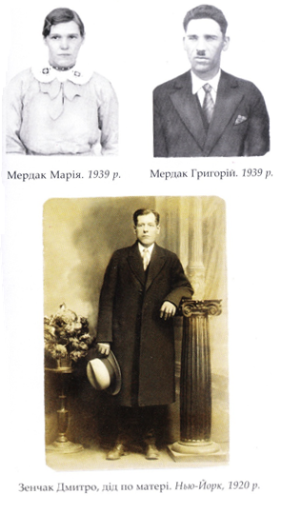

Додаток В
Дипломна робота Івана Мердака

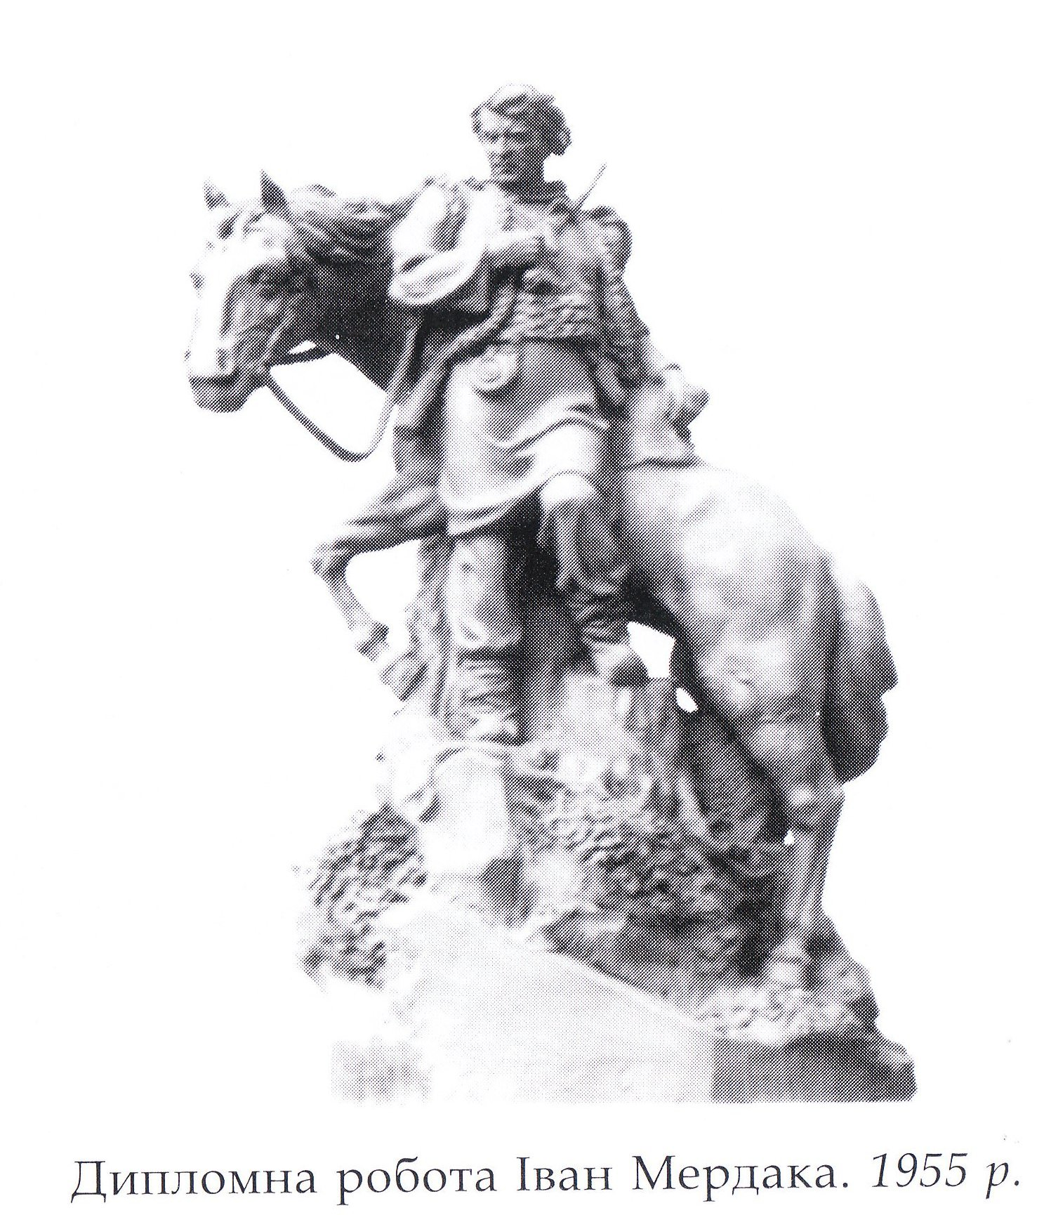

Додаток Г

Фрагмент меморіальної дошки на пам'ять про Івана Русенка
виготовлена скульптором Іваном Мердаком

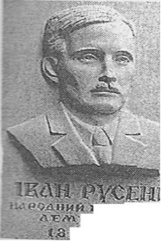

Додаток Д

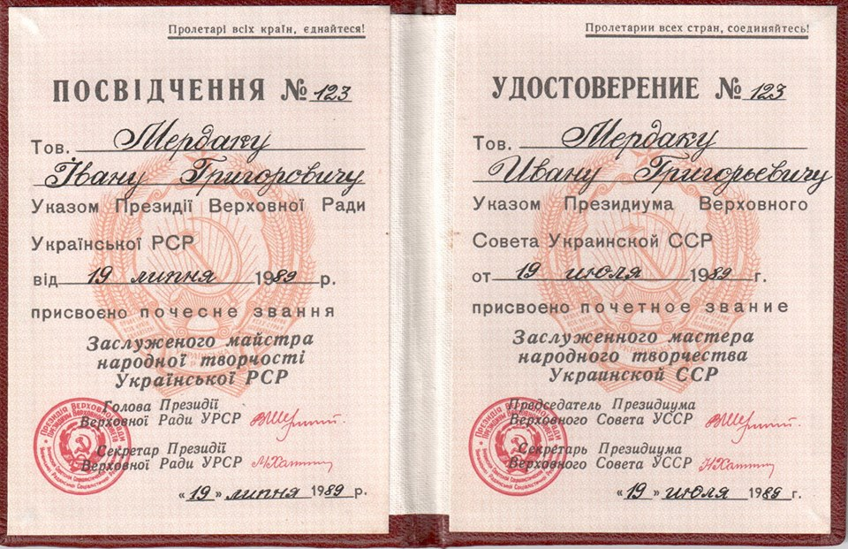
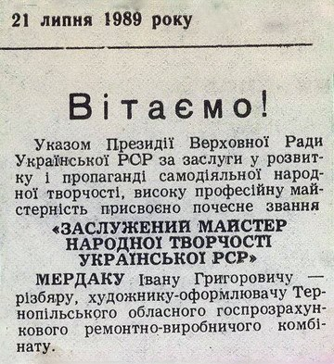

Додаток Е
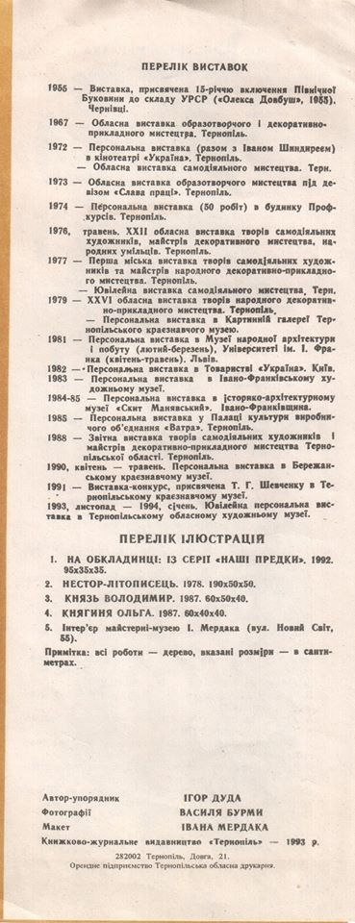
Додаток Є

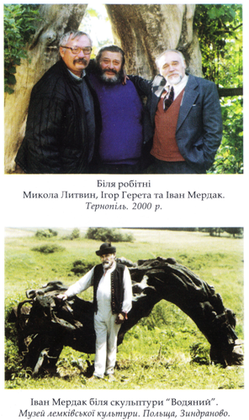

Додаток З
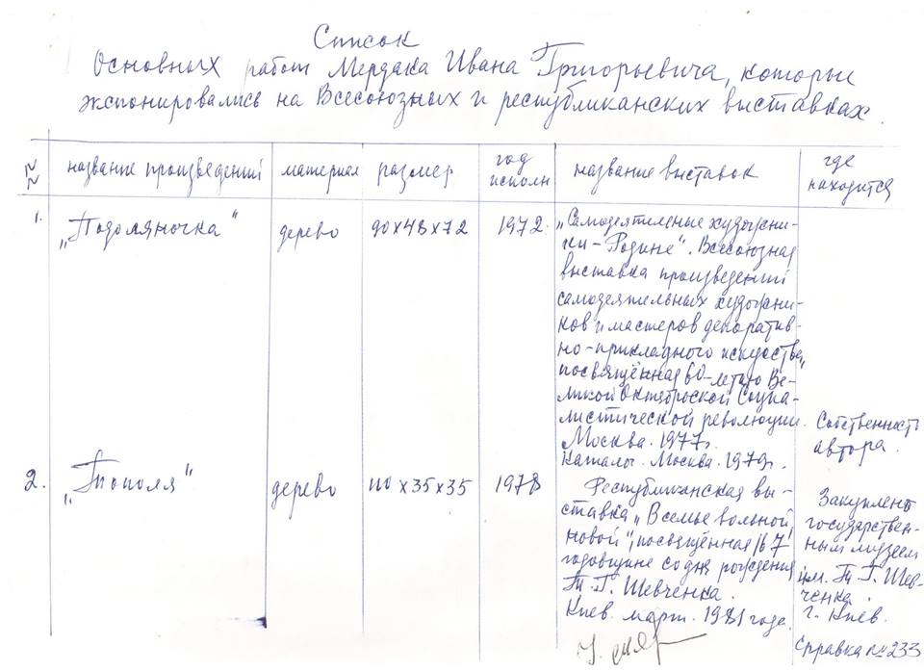
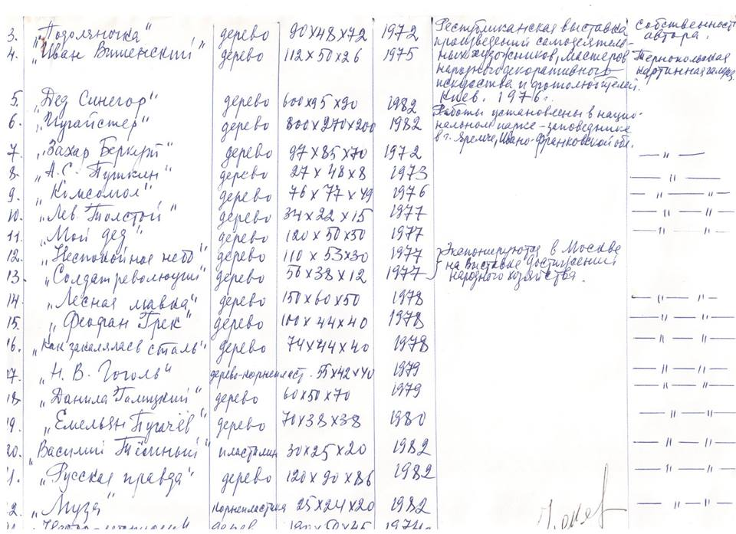

Додаток І

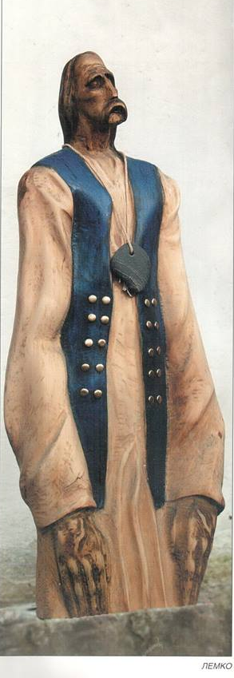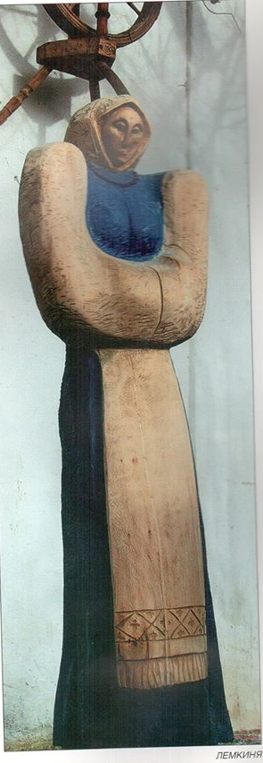

Додаток К
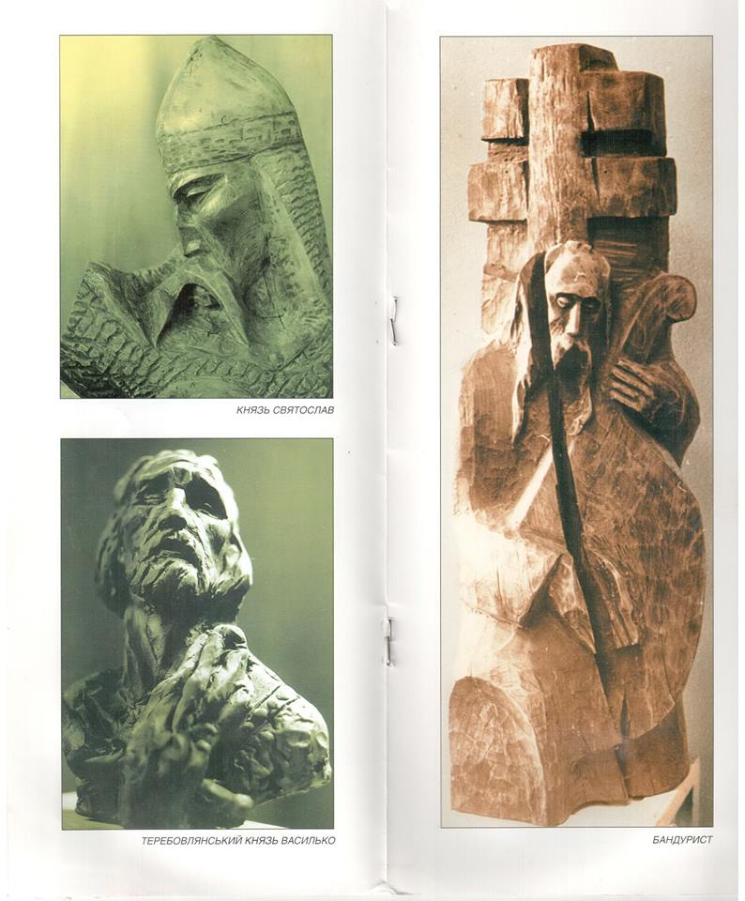
Князь Володимир Княгиня Ольга
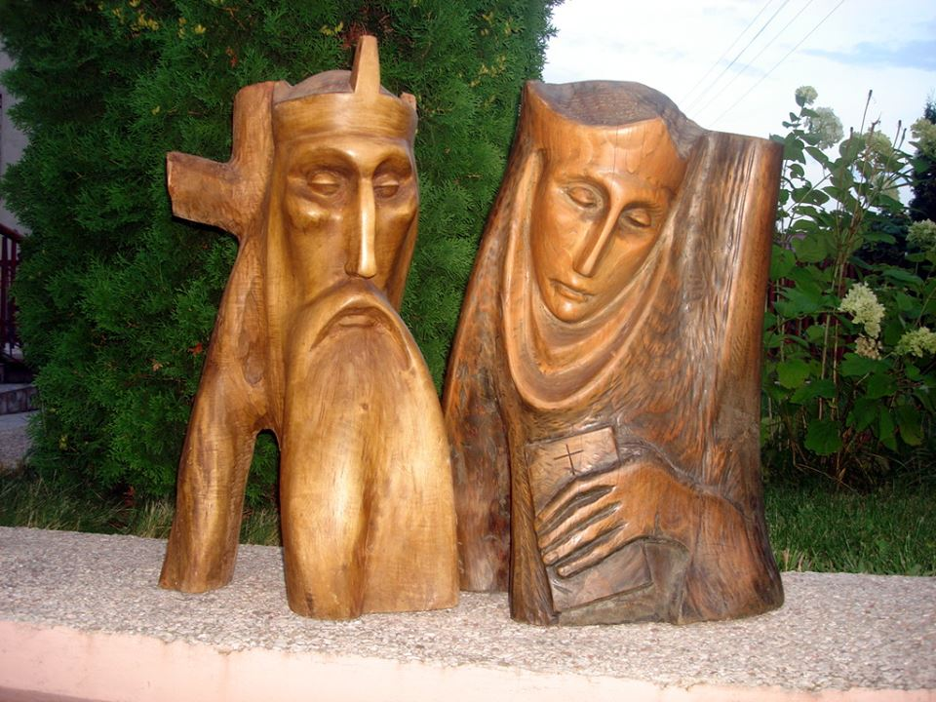

Додаток Л
Фрагмент музею дерев'яної скульптури народного майстра, лемка Івана Мердака поблизу Монастириська
